花とみどりあふれるまちづくり
「緑化リーダー」ボランティア募集中！！


花とみどりあふれるまちづくりの活動に参加してみませんか。
福島区では、種まきから出荷、花壇への植付、管理など、地域の皆様と一緒に花づくりの活動をしていただけるボランティアを募集しています。
花が好きで花づくりに興味のある方、是非ご参加ください。

- 対 象 ：区内在住・在勤で、花づくりに興味のある方や地域の緑化に協力していただける方
- 活動内容 ：下福島公園の花づくり広場で種から育てた花で、公園や学校、保育園などの公共
空間を花で飾り、花と緑であふれるまちづくりを推進します。
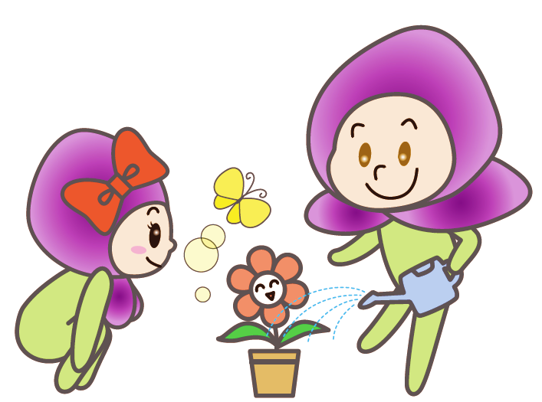
- 活動場所 ：花づくり広場(下福島公園内)ほか
- 申込・問合せ ：
申込書に必要事項をご記入のうえ、下記窓口まで
ご提出ください。

担当窓口： 福島区役所4階 企画総務課（企画推進）
電 話： 06-6464-9906 FAX06-6462-0792
E-mail： tc0012@city.osaka.lg.jp

「緑化リーダー」ボランティア申込書
年 月 日
ふ り が な
お名前
ご住所
電話番号 |  | FAX番号
携帯番号 |  | E-mail
※申込書により得た個人情報については、連絡や文書送付にのみ使用し、目的外利用・保有については、大阪市個人情報保護条例により制限しています。
※活動は無報酬で交通費等の支給はありません。(ボランティア保険は区役所にて加入しています)

